Občianske združenia raritných ochorení OZRO

si Vás dovoľuje pozvať

na **6. ročník podujatia**

***Fórum imunodeficiencií***

***v dňoch 27. – 28. 9. 2018***

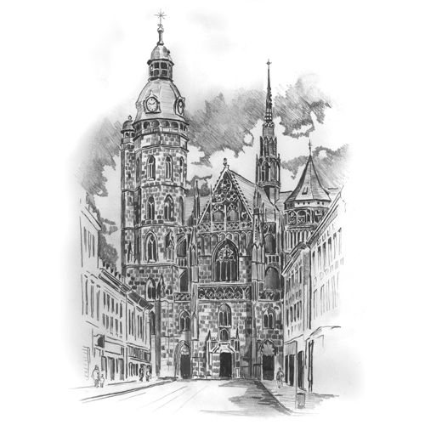

v DKC Veritas v Košiciach

V mene Občianskeho združenia raritných

ochorení si Vás dovoľujeme pozvať na 6. ročník

nášho podujatia. Na podujatí sa každoročne

zúčastňujú odborníci zo Slovenska, ale i zo zahraničia.

Budeme radi, ak sa rozhodnete prezentovať

i Vaše poznatky a skúseností v oblastiach:

* Primárne imunodeficiencie
* Sekundárne imunodeficiencie
* Pokročilá diagnostika imunodeficiencií
* Hereditárny angioedém
* Kazuistiky
* Varia

V prípade záujmu **o aktívnu účasť**, Vašu

alebo Vašich spolupracovníkov, nás kontaktujte

na: [oz.raritne@gmail.com](mailto:oz.raritne@gmail.com)

alebo [fid.ozro@gmail.com](mailto:fid.ozro@gmail.com)

do 31. 5. 2018.

Registrácia **na aktívnu i pasívnu účasť**

prebieha cez našu stránku [www.ozro.sk](http://www.ozro.sk) kde budú

postupne zverejňované aj bližšie informácie.

***Odborný výbor podujatia:***

Prof. MUDr. Vojtěch Thon, Ph. D. - Brno

Doc. MUDr. Miloš Jeseňák, PhD., MBA – Martin

MUDr. Štefan Raffáč, PhD., MPH – Košice

MUDr. Juliana Gabzdilová, PhD. – Košice

***Organizačný výbor podujatia:***

*Odborná časť:*

MUDr. Štefan Raffáč, PhD., MPH

MUDr. Juliana Gabzdilová, PhD.

*Organizačná časť*

Ing. Silvia Balážová - +421 911 487 152

***Programová štruktúra:***

Štvrtok 27. 9.

9:00 Otvorenie podujatia

9:15 – 18:00 Odborný program

19:00 – 20:00 Kultúrny program

Piatok 28. 9.

9:00 – 16:00 Odborný program

Presný program podujatia bude zaslaný prihláseným

účastníkom a zverejnený na našej stránke.

V prípade akýchkoľvek otázok nás neváhajte

kontaktovať.



MUDr. Štefan Raffáč, PhD., MPH

predseda OZRO